Ordlista för den övergripande arkitekturen inom den offentliga förvaltningen

Begreppsdiagram

2025

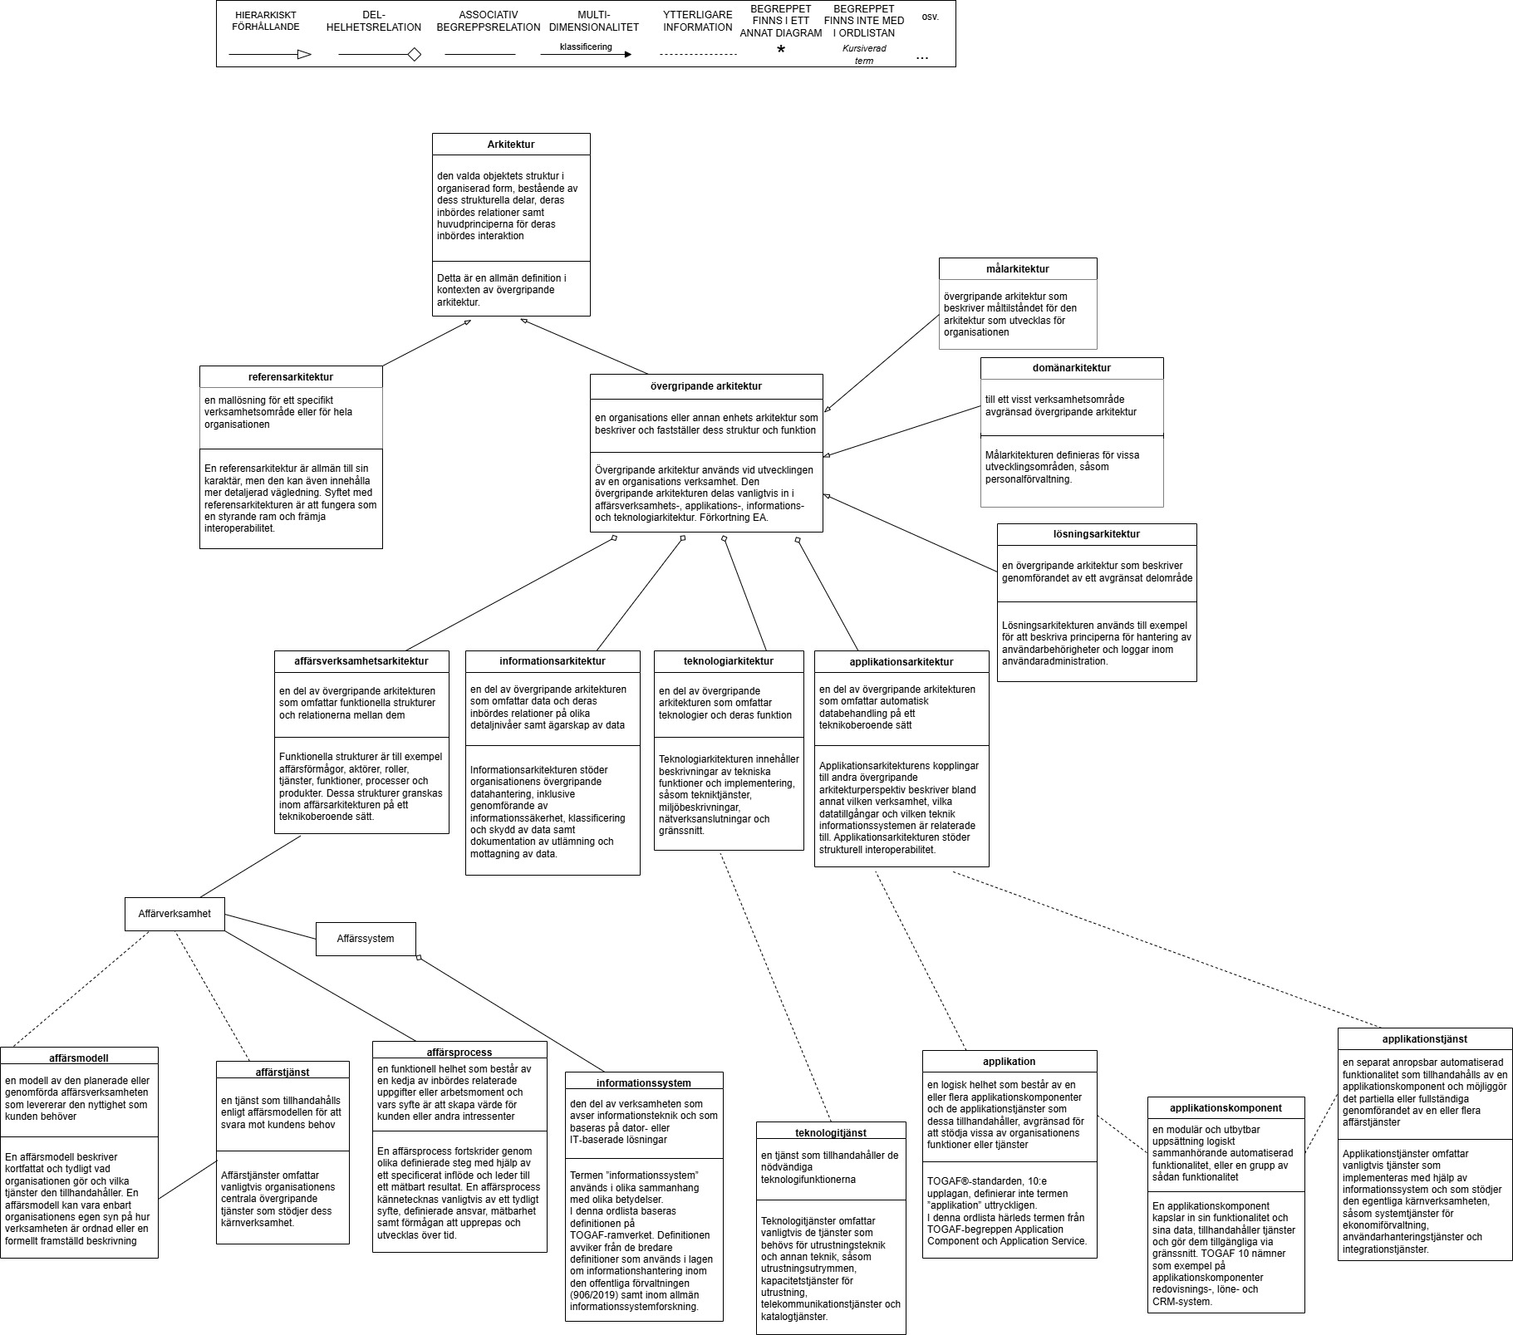
- Underkategorier och delar av den övergripande arkitekturen samt relaterade begrepp
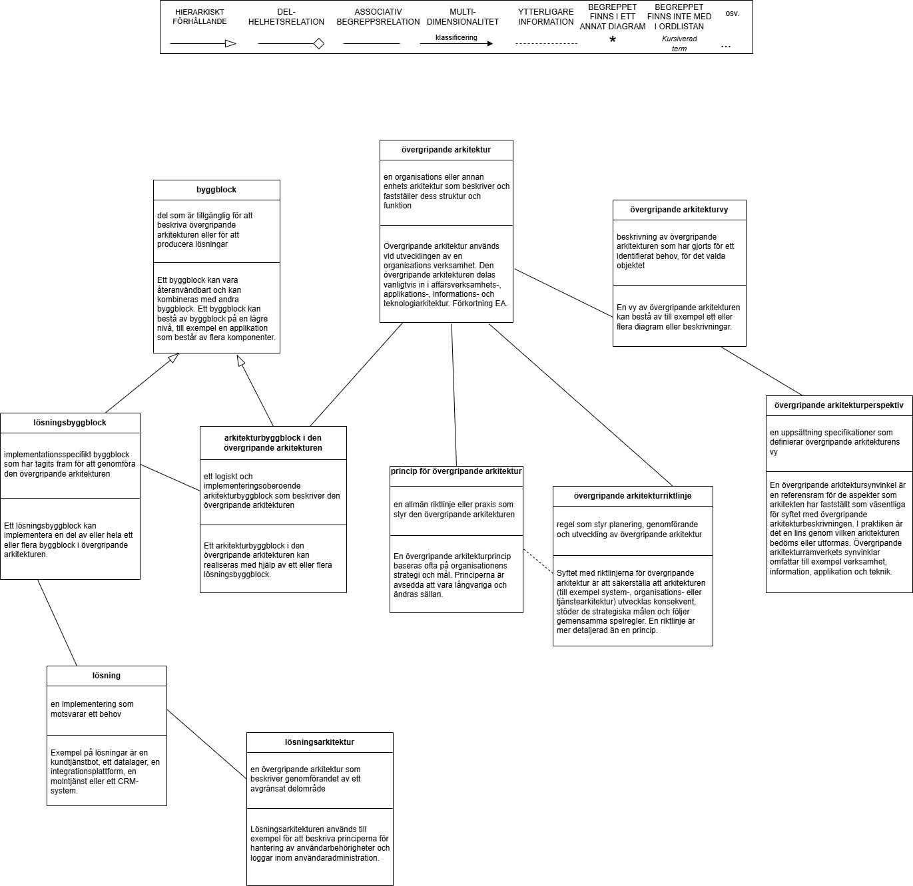
- Begrepp relaterade till övergripande arkitektur, del 1
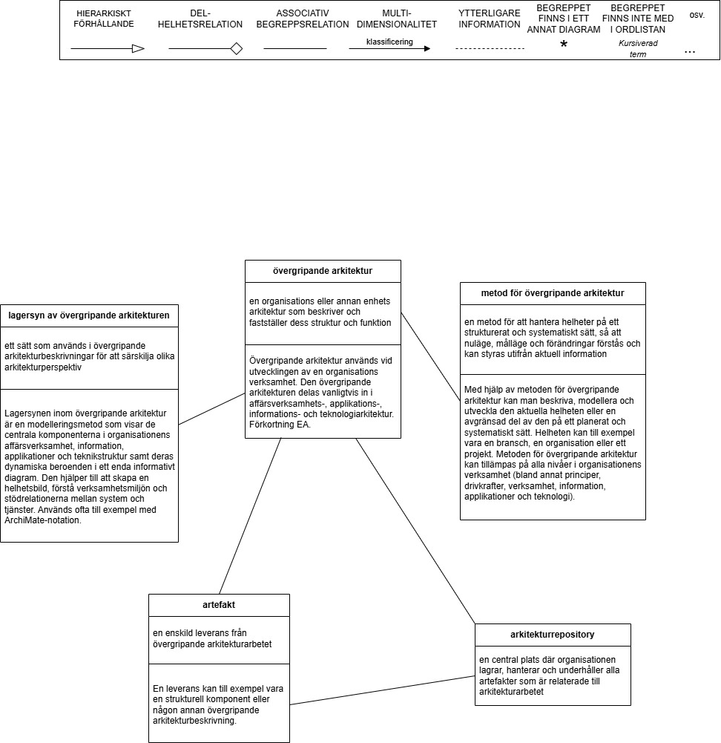
- Begrepp relaterade till övergripande arkitektur, del 2
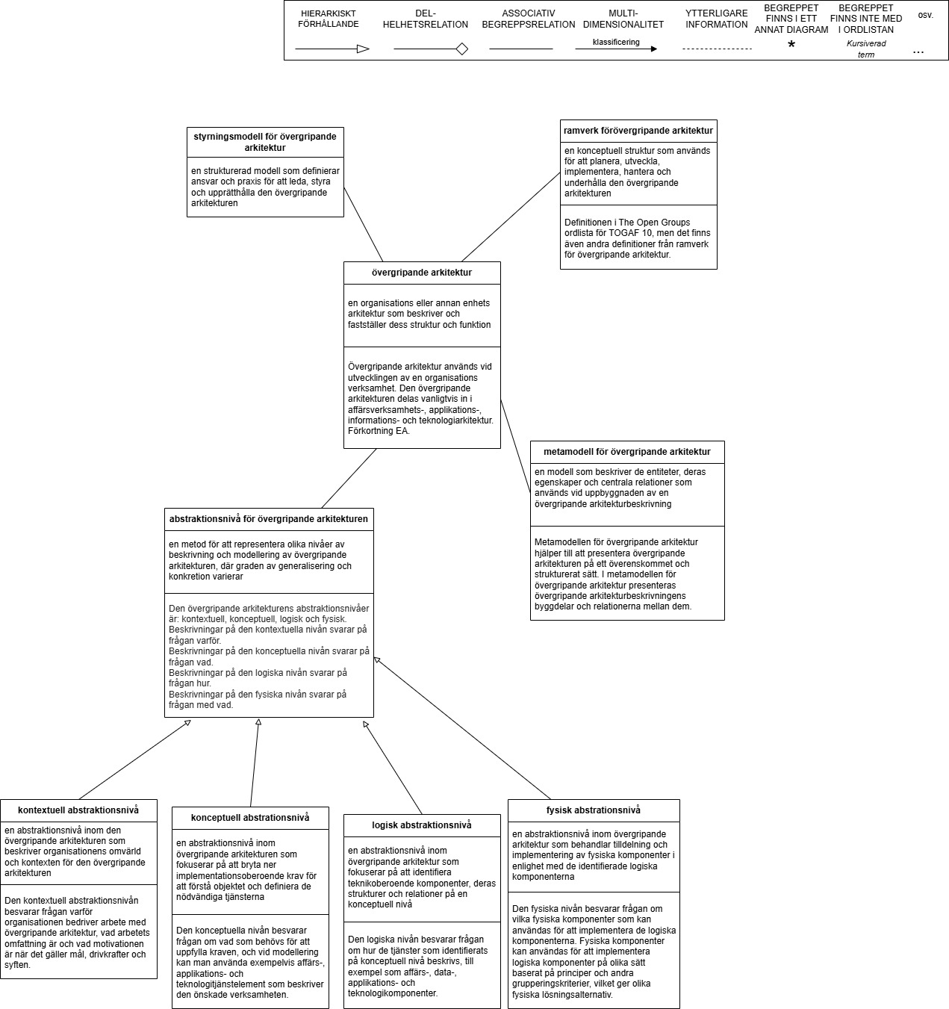
- Begrepp och abstraktionsnivåer relaterade till övergripande arkitektur

